SAKYA TSECHEN LING
EUROPEES INSTITUUT VOOR TIBETAANS BOEDDHISME
OPGERICHT DOOR DE EERWAARDIGE KHENCHEN SHÉRAB GYALTSEN AMIPA RINPOCHÉ

Zijne Heiligheid de 43ste Sakya Trizin Gyana Vajra Rinpoche

bij Sakya Tsechen Ling F-67520 Kuttolsheim
van 19 tot 21 juni 2026

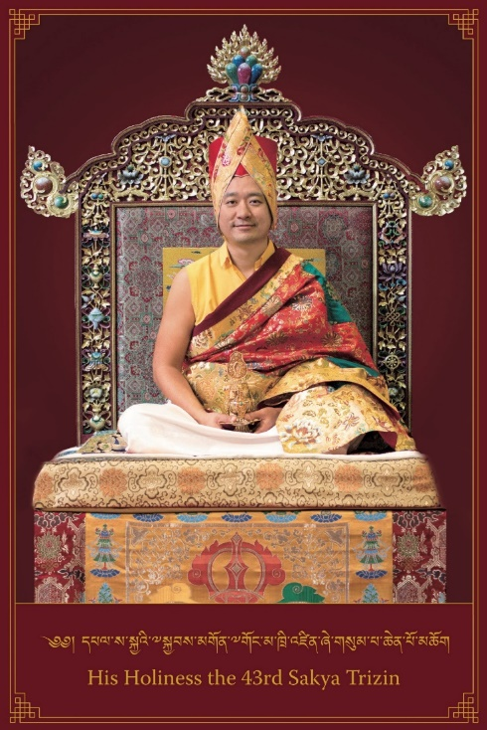
Zijne Heiligheid de 43ste Sakya Trizin Gyana Vajra Rinpoche
is geboren op 5 juli 1979, de tiende dag van de vijfde maand van de Tibetaanse maankalender, in Dehradun in het noorden van India.
Gedurende zijn hele leven heeft Rinpoche van Zijne Heiligheid Kyabgon Gongma Sakya Trichen Rinpoche de meeste inwijdingen, mondelinge overleveringen, zegeningen en essentiële instructies ontvangen die kenmerkend zijn voor de Sakya-traditie, in het bijzonder de diepgaande leringen van de Lamdre, ‘het pad en het resultaat’. Bovendien heeft Rinpoche talrijke leringen, zowel gangbare als minder gangbare, ontvangen van vooraanstaande meesters binnen het hedendaagse Tibetaanse boeddhisme.

Rinpoche spreekt vloeiend Engels, Tibetaans en Hindi en geeft regelmatig leringen en inwijdingen in Amerika, Europa, Azië en Australië. Door zijn volledige realisatie van de leringen van de Boeddha, zowel de sutra's als de tantra's, belichaamt Rinpoche vriendelijkheid en mededogen en combineert hij oude wijsheid met hedendaagse kennis. Door zijn unieke manier van lesgeven, die direct, diepgaand en relevant is voor ons dagelijks leven, maakt hij complexe boeddhistische concepten toegankelijk door voorbeelden te geven waarmee alle studenten zich gemakkelijk kunnen identificeren. Rinpoche kiest ervoor om zijn studenten als vriend op het pad van de Dharma te begeleiden en zijn openheid en gevoel voor humor brengen vreugde aan iedereen in zijn aanwezigheid.

Onderwerp: Grote machtiging van Vajrakilaya

Vajrakilaya belichaamt de verlichte activiteit van alle Boeddha’s, die illusie en negativiteit bedwingt om hindernissen voor spirituele beoefening te verwijderen. Het essentiële doel van de Vajrakilaya-beoefening is het ontdekken van de absolute vajra-natuur, die elke dualistische hindernis transformeert in heldere wijsheid en mededogen.

De Sakya-traditie kent talloze exoterische en esoterische leringen. Van deze leringen gaat de Vajrakilaya-cyclus het verst terug in de tijd. De lijn is ononderbroken vanaf de tijd van Padmasambhava en Khön Nagendra Rakshita tot op de dag van vandaag. Door de eeuwen heen hebben opeenvolgende houders van deze ononderbroken Vajrakilaya-lijn allen zeer hoge realisaties gemanifesteerd en grote wonderen verricht. Veel lama’s en meesters uit verschillende tradities prijzen de Vajrakilaya-cyclus ten zeerste.

Programma

Vrijdag 19 juni 16.00 Inleidende les
Zaterdag 20 juni 09.00 Voorbereiding op de grote machtiging van Vajrakilaya
Deelname hieraan is optioneel
14.30 Grote machtiging van Vajrakilaya (dag 1)
Zondag 21 juni 09.00 Voorbereiding op de grote machtiging van Vajrakilaya
Deelname hieraan is optioneel
14.30 Grote machtiging van Vajrakilaya (dag 2)

N.B. Dit programma kan worden gewijzigd.

Locatie van het evenement Sakya Tsechen Ling
5 rond-point du Vignoble
67520 KUTTOLSHEIM

Bereikbaarheid
Zie onze website: https://sakyatsechenling.eu/fr/contacts-et-infos/

Vertalingen
De lessen worden in het Engels gegeven en achtereenvolgens in het Frans vertaald, met eventueel een simultaanvertaling in het Duits en Italiaans.

Inschrijving
Lees dit document vooraf aandachtig door om latere misverstanden te voorkomen. De inschrijving gebeurt via het platform HelloAsso via deze LINK. Belangrijk: de inschrijvingen worden gesloten zodra de maximale capaciteit is bereikt.

Bijdrage
De financiële bijdrage (exclusief verblijf en maaltijden) dekt de reis- en verblijfskosten van Zijne Heiligheid en de monniken die hem vergezellen, evenals de overige kosten die door dit seminar worden gemaakt. De lessen zijn gratis. De bijdrage is niet van toepassing voor monniken en nonnen.

De bijdrage voor het gehele seminar van 19 t/m 21 juni 2026 is:

 | Sponsor | Normaal tarief | Student(e) | Nonnen/Monniken
Bijdrage in de kosten | 265 € | 165 € | 95 € | 0 €
Om verzekeringstechnische redenen moeten deelnemers aan dit evenement (inclusief monniken en nonnen) lid zijn van onze vereniging. | Als je nog geen lid bent voor 2026,  graag dan 10 € toe te voegen aan de betaling  (contributie voor nog niet aangesloten leden).

Maaltijden
Voor wie dat wenst worden er op dezelfde locatie (vegetarische) maaltijden geserveerd, zowel 's middags als 's avonds. Hiervoor is uw hulp nodig (bereiding, afwassen, enz.) als uw fysieke conditie dat toelaat. De maaltijden moeten vooraf worden gereserveerd en betaald, maar worden bij annulering niet terugbetaald.
De lunches worden aangeboden op zaterdag 20 en zondag 21 juni, voor € 28,- voor beide lunches, en de diners op vrijdag 19 en zaterdag 20 juni 2026, voor € 20,- voor beide diners.

Betaling
De betaling – uitsluitend in euro's – wordt afgehandeld via het platform Hello Asso. Wees niet verbaasd dat dit platform een vrijwillige donatie voor zichzelf voorstelt. Of je hieraan wil bijdragen is uiteraard geheel aan jou.

Ontvangst & Formaliteiten
De ontvangst en de administratieve formaliteiten vinden plaats op vrijdag 19 juni 2026 van 13.00 tot 15.30 uur, op dezelfde locatie als de leringen (Sakya Tsechen Ling, 5 rond-point du Vignoble, 67520 Kuttolsheim)

Vrijwilligershulp
De organisatie van een dergelijk evenement is grotendeels afhankelijk van de inzet van een groep bevlogen vrijwilligers. Wij danken je bij voorbaat voor je hulp bij: het inrichten van de locatie, de dagelijkse werkzaamheden (overdag, ’s avonds, na afloop van de lessen) en het opruimen en schoonmaken aan het einde van het seminar.

Parkeren
Parkeer je auto uitsluitend op de parkeerplaats van het instituut op de kruising van de Rue des Seigneurs en de Rue de l’Abbaye. Je wordt verzocht niet met de auto naar de rotonde vóór het instituut te rijden, tenzij je hiertoe wordt uitgenodigd. Bedankt voor je begrip.

Vervoer
Bus (C.T.B.R.): https://www.ctbr67.fr/ Tel.: +33(0)9 72 67 67 67,
Lijn 205 Straatsburg – Willgottheim, halte Kuttolsheim-Centre.
Taxi13 Straatsburg, tel. +33 (0) 3 88 36 13 13

Kinderopvang
Je dient zelf voor kinderopvang te zorgen, aangezien het instituut dit niet kan verzorgen. Wij danken je voor je begrip.

Accommodatie
Aangezien er geen accommodatie beschikbaar is bij het instituut, volgen hier enkele suggesties:

Toeristenbureaus: de VVV-kantoren van Marlenheim, Wasselonne en Wangenbourg hebben een gezamenlijke website: http://www.mossig-vignoble-tourisme.fr/

Marlenheim Wasselonne
Tel.: +33(0)3 88 87 75 80 Tel.: +33(0)3 88 62 31 01
1 place de la Liberté 13 place du Marché
67520 Marlenheim 67310 Wasselonne

Straatsburg
17 place de la Cathédrale, Postbus 70020, 67082 STRASBOURG CEDEX
Tel.: +33(0)3 88 52 28 28, https://www.visitstrasbourg.fr/

Hotels

La Ferme de Marie-Hélène
11 rue de l’Église 67370 ITTLENHEIM
Tel.: +33(0)6 47 29 10 60 M. Bach
contact@fermemariehelene.com

Le Foyer de ND de Reinacker
67440 REUTENBOURG
Tel.: +33(0)3 88 71 42 44
https://www.notredamedereinacker.fr/ accueil.reinacker@gmail.com

Hostellerie de l’ETOILE
1, Place du Gal Leclerc, 67310 WASSELONNE
Tel.: +33(0)3 88 87 03 02
www.hostellerie-etoile.com luxetoile@aol.com

Hostellerie REEB
2, rue Albert Schweitzer, 67520 MARLENHEIM
Tel.: +33(0)3 88 87 52 70
www.hostellerie-reeb.fr info@hostellerie-reeb.fr
(Voorkeurstarief voor gasten van ons instituut)

Hotel LE CERF
30, rue du Gal de Gaulle, 67520 MARLENHEIM
Tel.: +33(0)3 88 87 73 73
www.lecerf.com info@lecerf.com

La cour de Lise in Willgotheim
Tel.: +33(0)7 84 11 04 44
www.lacourdelise.fr contact@lacourdelise.fr

Les Chambres du Marlenberg
3, Place du Kaufhaus, 67520 MARLENHEIM
Tel.: +33(0)6 82 43 10 56
michele.schwartzweber@orange.fr

Peace Valley
Bloecherplatz 67440 MARMOUTIER
Tel.: + 33(0)6 73 80 87 32
peacevalleynagym@icloud.com

Vakantiehuizen

www.gites-de-france.com waaronder

La Vallée, gastenverblijf, Kuttolsheim Les Hirondelles, Wangen
https://21-lavallee.com/ Directe telefoon: +33(0)6 83 20 19 94
Tel.: +33(0)3 88 33 17 05

Campings

Camping de Wasselonne
www.campingwasselonne.fr campingdewasselonne@onlycamp.fr
(Korting bij reservering via de website)
Tel.: +33(0)7 49 08 10 24

